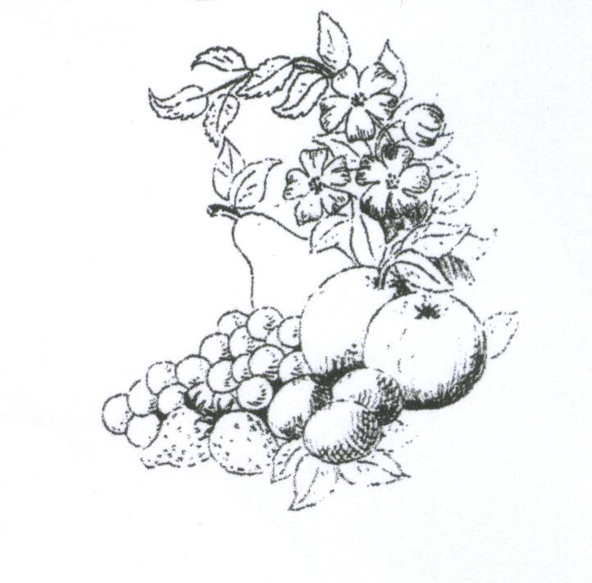
Obst- und Gartenbauverein
Eichelsbach e.V.

Beitrittserklärung

Hiermit erklären wir unseren Beitritt zum Obst- und Gartenbauverein Eichelsbach e.V.

Name :_____________________________ Geb.Datum: _____________

Name :_____________________________ Geb.Datum: _____________

Kind :_____________________________ Geb.Datum: _____________

Kind :_____________________________ Geb.Datum: _____________

Kind :_____________________________ Geb.Datum: _____________

Straße:__________________________________

Ort :__________________________________

__________________________ ___________________________________
Ort, Datum Unterschriften

Einzugsermächtigung

Wir ermächtigen hiermit den Obst- und Gartenbauverein Eichelsbach e.V., den jeweils

gültigen jährlichen Beitrag von unserem Konto einzuziehen.

Ein separates SEPA-Lastschriftmandat wird erteilt.

Wir sind einverstanden, dass unsere angegebenen Daten vom Obst - und

Gartenbauverein Eichelsbach e.V. zweckgebunden verwendet werden dürfen.

Eine Kündigung der Mitgliedschaft ist nur gültig, wenn wir sie schriftlich erteilen.

________________________ ________________________________
Ort, Datum Unterschriften

